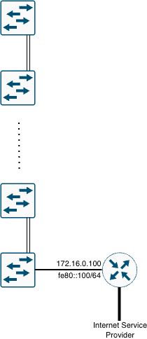
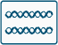
Accesspoint Lounge/Rezeption
Fitness- und Wellness-Bereich
172.16.0.1
Accesspoint 2. OG
172.16.0.2
Accesspoint 9. OG
172.16.0.9
Accesspoint 10. OG
172.16.0.10
Zu verwendende Elemente:
